กิจกรรมปลุกจิตสํานึกหรือสร้างวัฒนธรรมให้เจ้าหน้าที่ในการปฏิเสธการรับของขวัญ และของกํานัลทุกชนิดจากการปฏิบัติหน้าที่ ประจําปีงบประมาณ พ.ศ. 256๙
********************
1. องค์การบริหารส่วนตําบลโคกมั่งงอย ร่วมประกาศเจตนารมณ์นโยบายไม่รับของขวัญและของกํานัลทุกชนิดจากการปฏิบัติหน้าที่ (NoGiftPolicy) ประจําปีงบประมาณพ.ศ.256๙
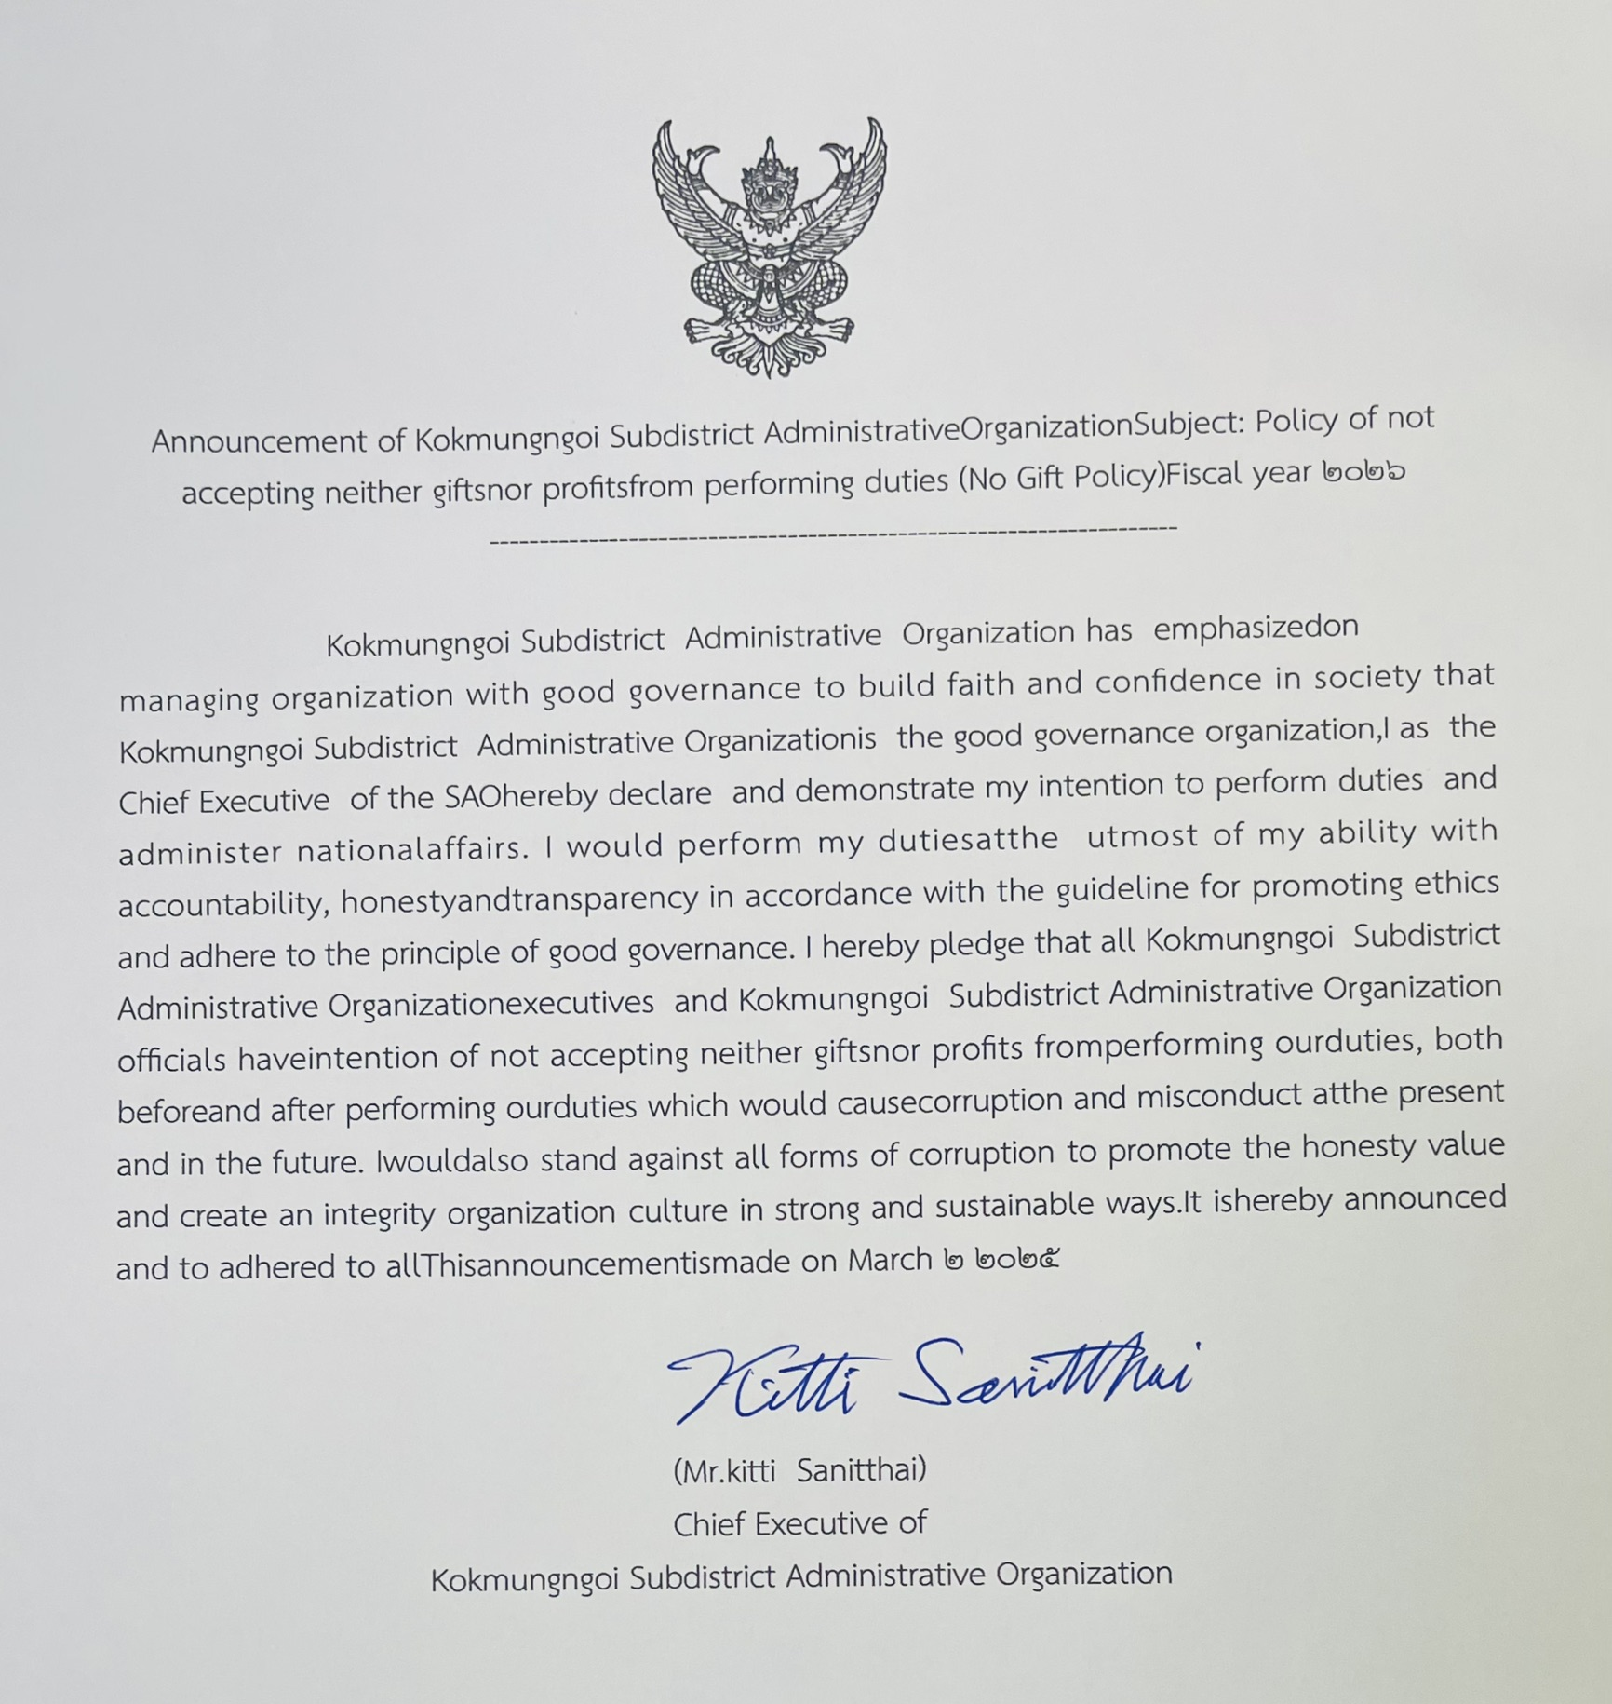 | 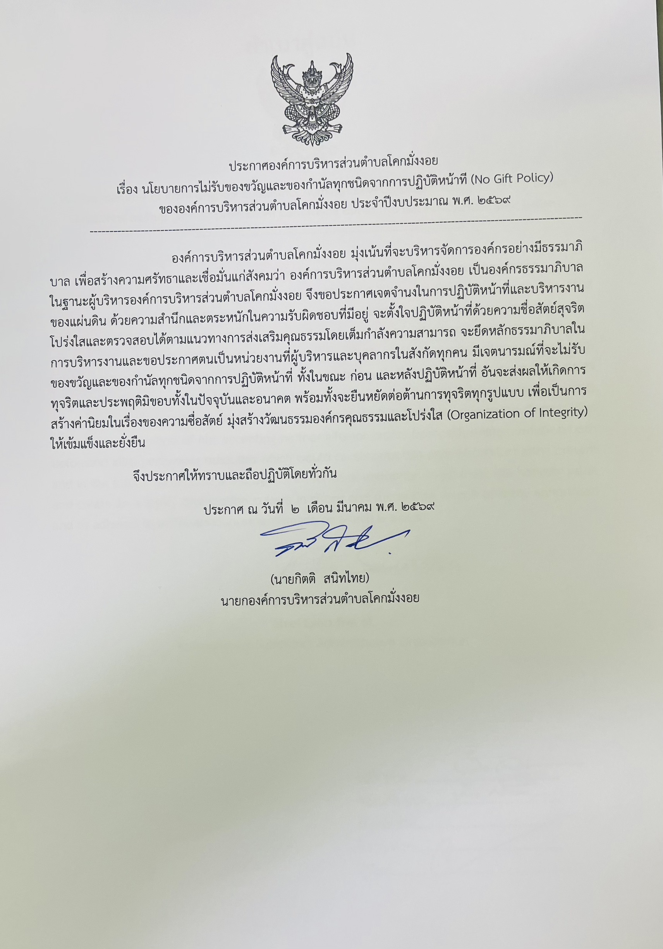
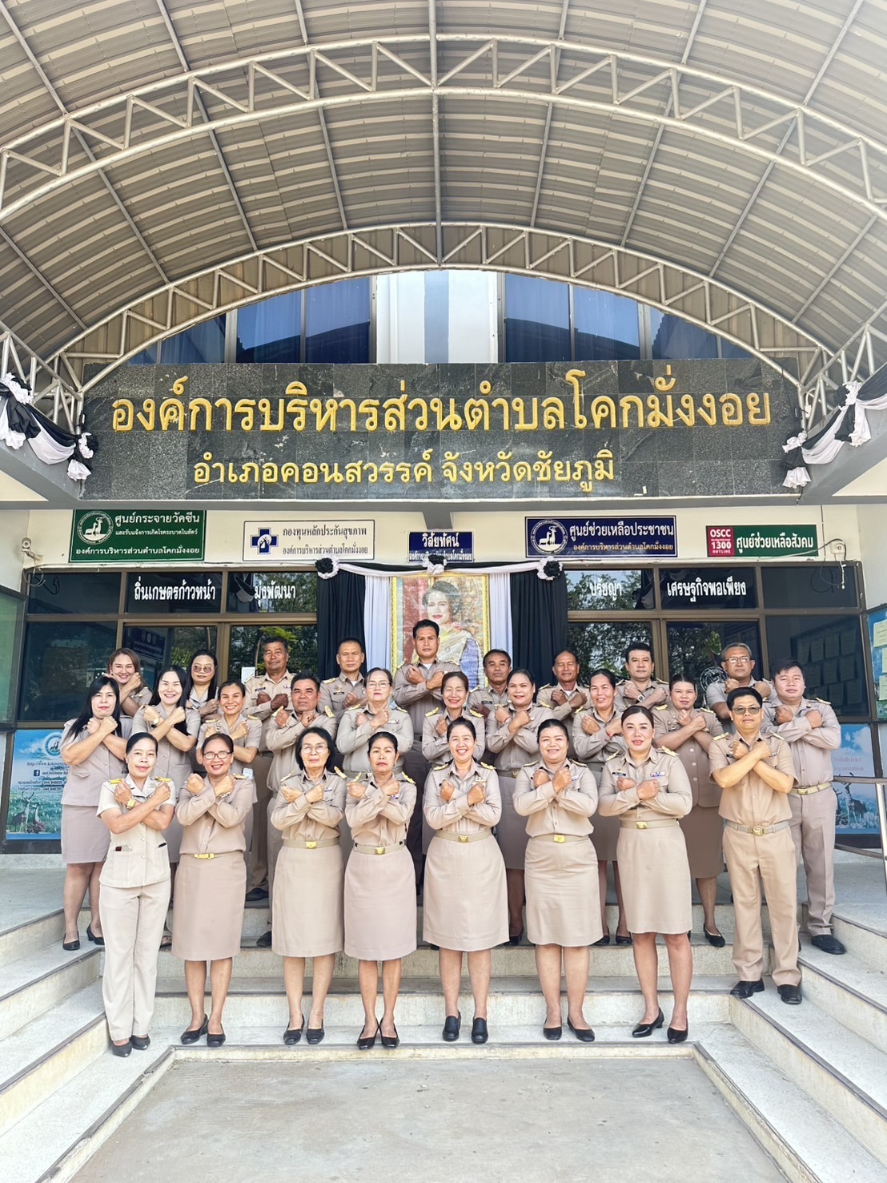  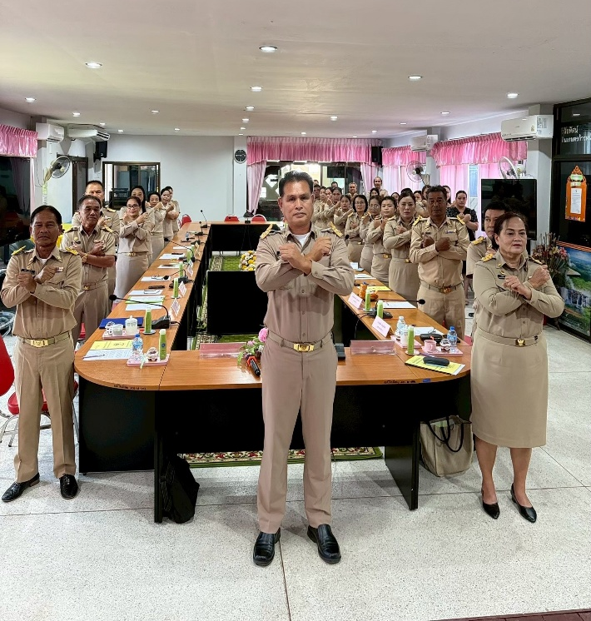 | 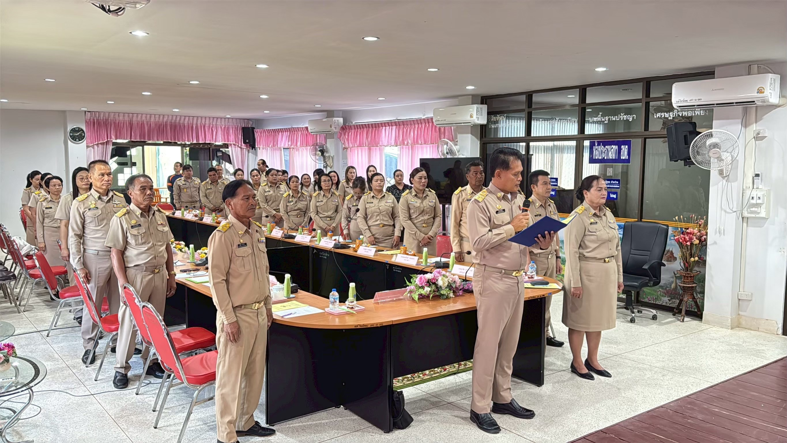  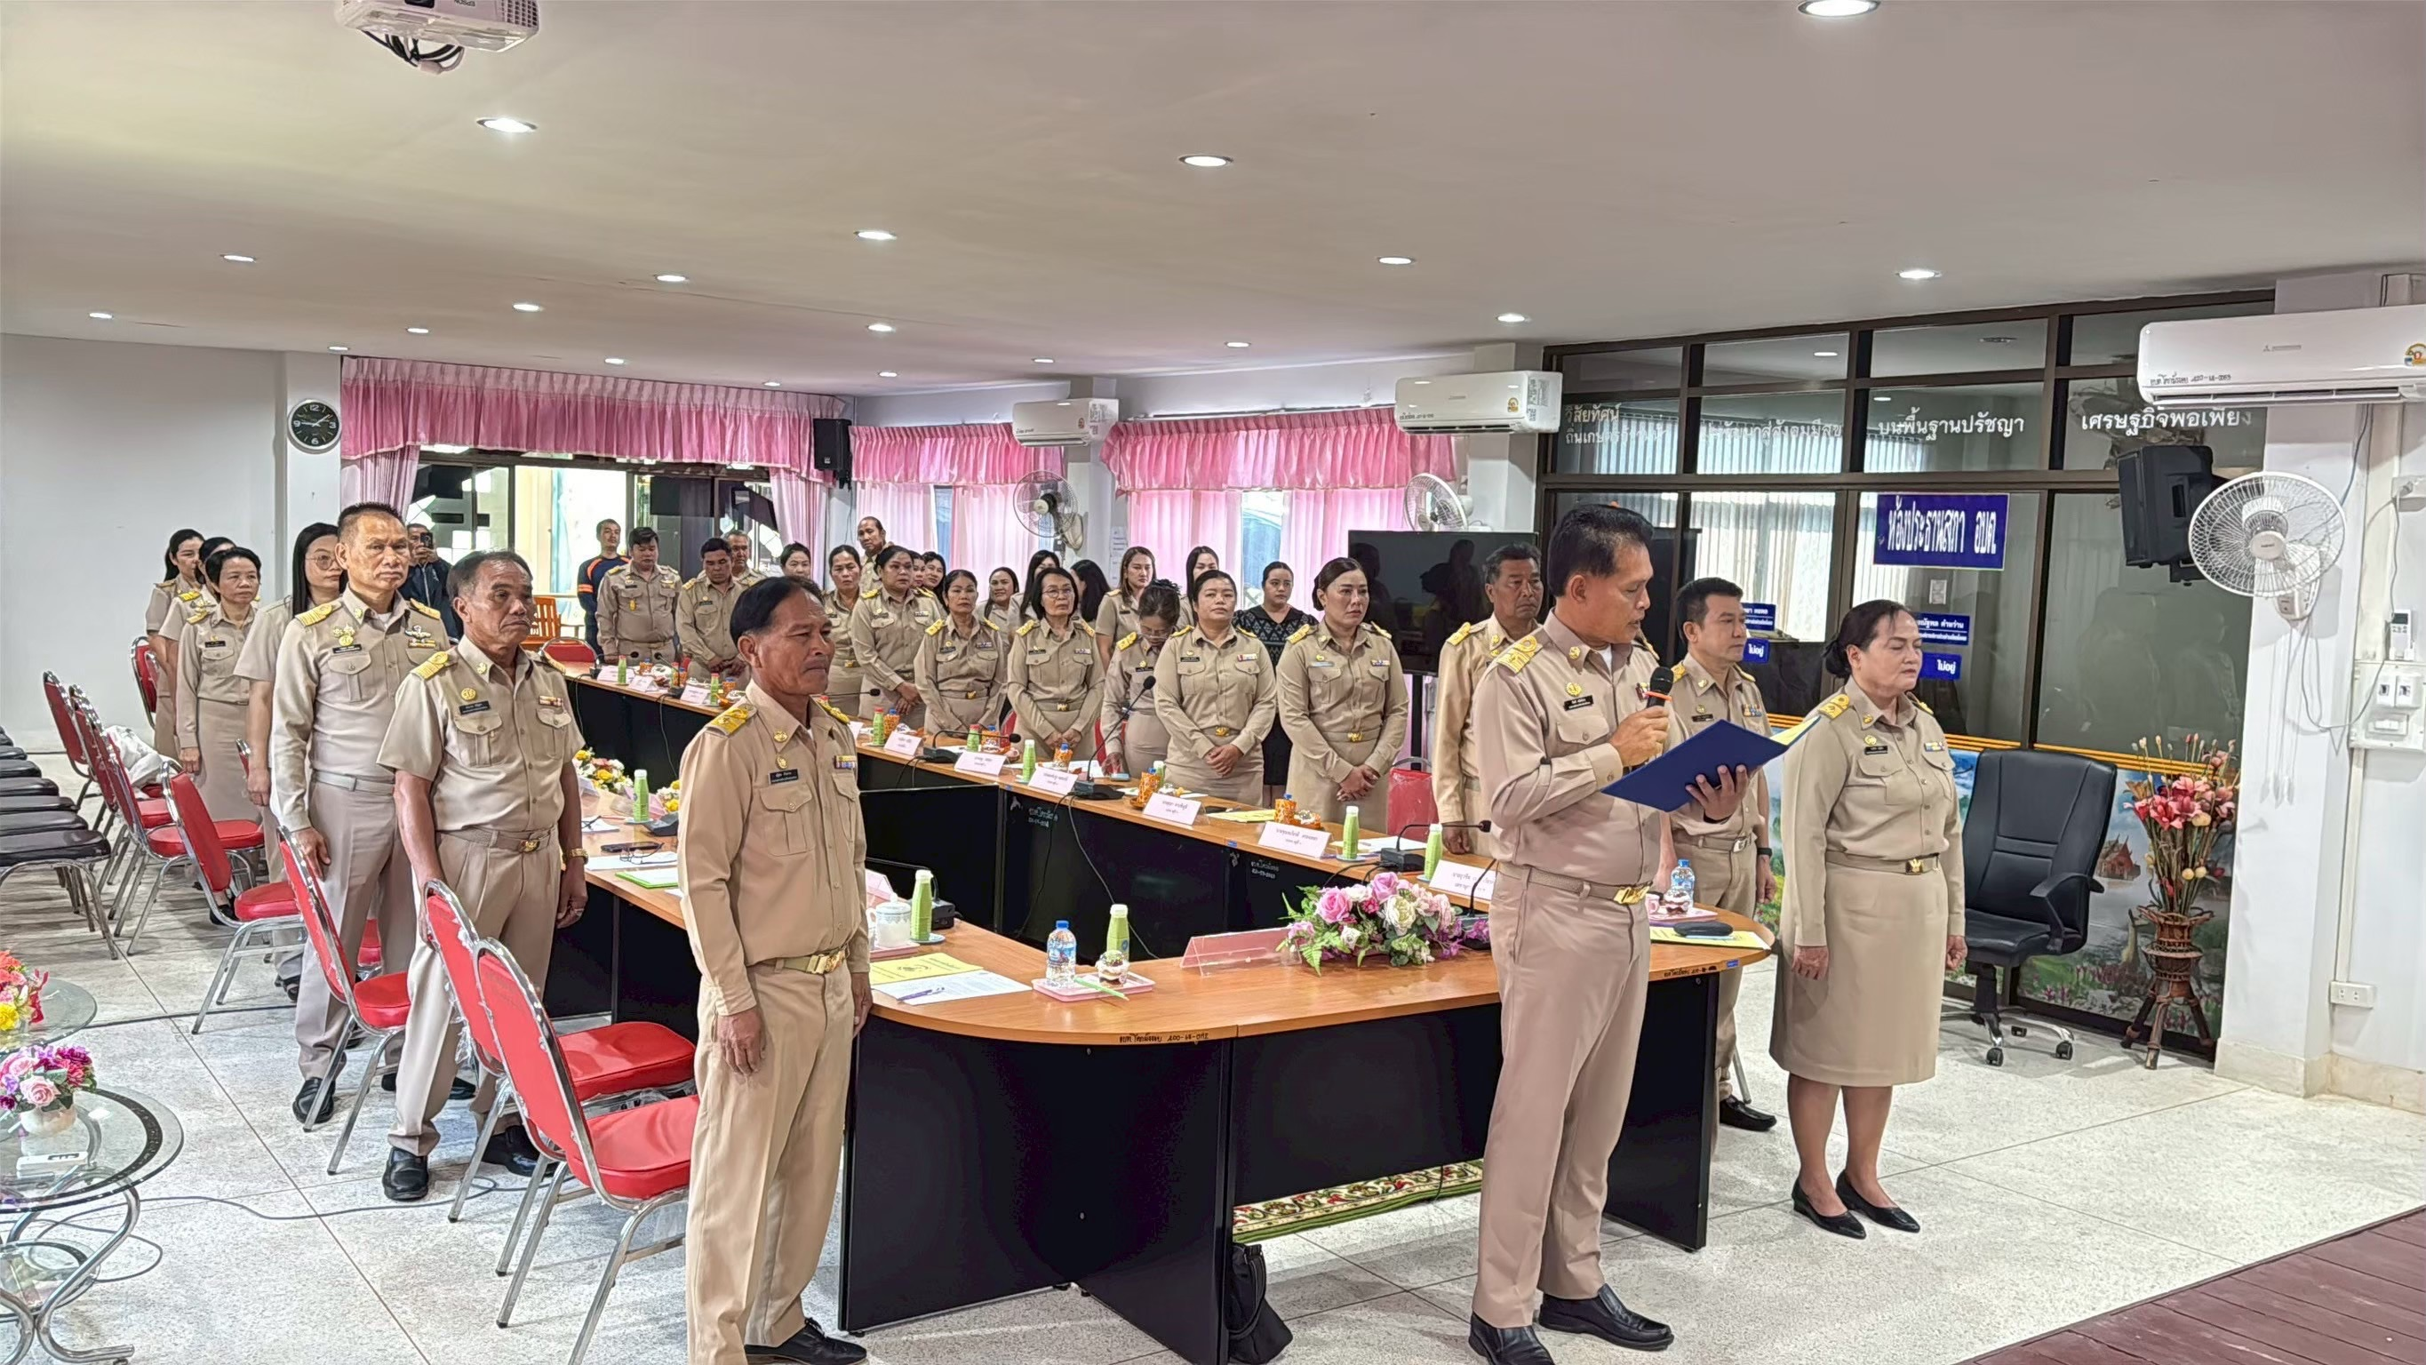
 | 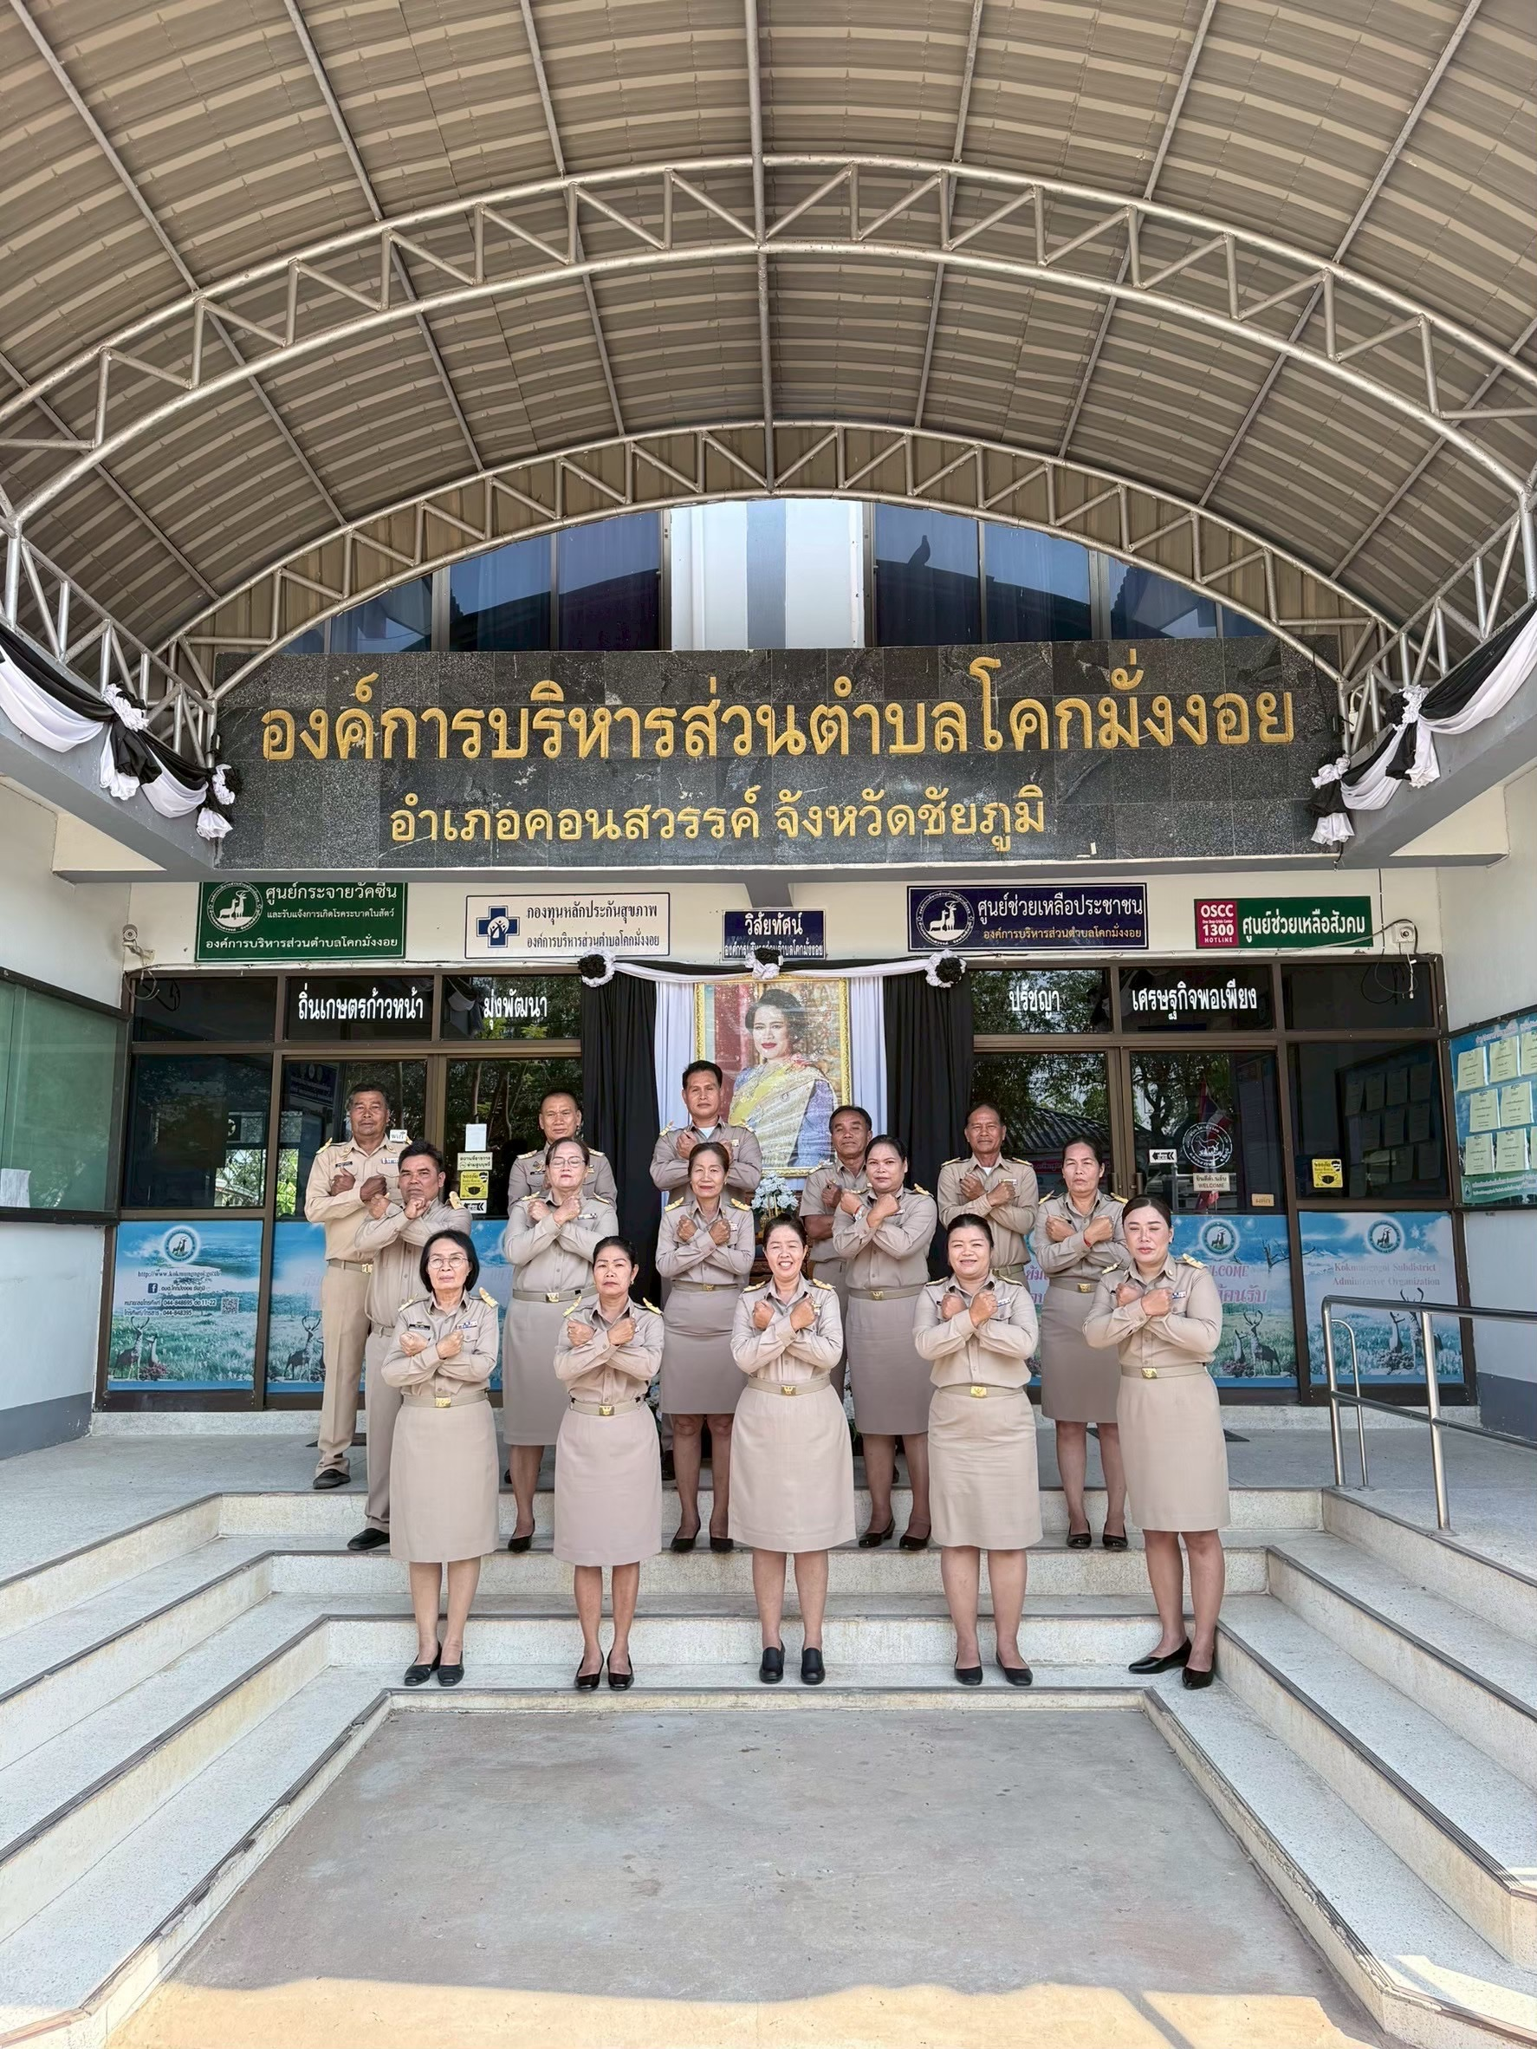

เมื่อวันที่ ๒ เดือนมีนาคม พ.ศ. ๒๕๖๙ องค์การบริหารส่วนตําบลโคกมั่งงอย ได้ดําเนินการประกาศเจตนารมณ์ไม่รับของขวัญและของกํานัลทุกชนิดจากการปฏิบัติหน้าที่ (No Gift Policy)ประจําปีงบประมาณ พ.ศ. ๒๕๖๙ นําโดยนายกิตติ สนิทไทย นายกองค์การบริหารส่วนตําบลโคกมั่งงอย พร้อมบุคลากรในสังกัดองค์การบริหารส่วนตําบล โคกมั่งงอย ประกอบด้วยคณะผู้บริหารและเจ้าหน้าที่ทุกคน จํานวน ๖๒ คน ได้ร่วมกันประกาศเจตนารมณ์นโยบายไม่รับของขวัญและของกํานัลทุกชนิดจากการปฏิบัติหน้าที่ (No Gift Policy) ประจําปีงบประมาณพ.ศ. ๒๕๖๙

